课程编号
得分 | 教师签名 | 批改日期
深 圳 大 学 实 验 报 告

课程名称： 大学物理实验（一）
实验名称： 用phyphox测量地磁场
学 院： 数学与统计学院
指导教师： 陈思娟
报告人： 莫卓儒 组号： 01
学号 2020092059 实验地点 腾讯会议650 878 760
实验时间： 2022 年 3 月 31 日
提交时间： 2022 年 4 月 7 日

一、实验目的
学习phyphox软件的磁力计功能

用phyphox软件测量地磁场大小和磁倾角

二、实验原理

地磁场是地球内部和周围天然存在的磁性现象。把地球近似认为是一个磁偶极子，磁偶极子的S极位于地理北极附近，N极位在地理南极附近。通过这两个磁极的假想直线（磁轴）与地球的自转轴不重合，如图1所示，夹角大约为11.3度。地球的磁场向太空伸出至数万公里，能有效屏蔽来自太空中的宇宙射线，使地球生物免受伤害。另外，地磁场还可以为人们指明方向，在航海、探险以及科学考察中有很重要意义。
不同地理位置的地磁场均不相同。测量某个地区的地磁场需要分别测量地磁场沿着水平和竖直两个方向的分量，如图2所示。地磁场方向与水平面之间的夹角称为磁倾角，可由地磁场沿水平和竖直两个方向的分量得到。

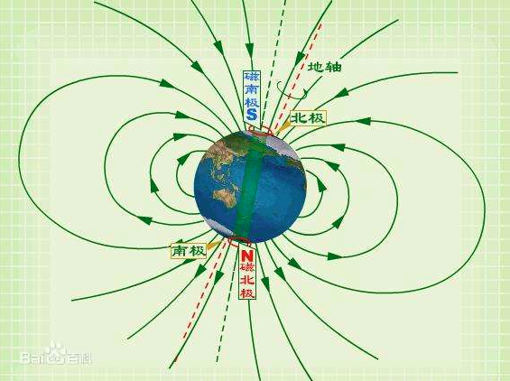
磁倾角
垂直分量
水平分量
磁场强度
南北分量
东西分量
图1 地磁场 图2 地磁场的分量
手机phyphox软件的磁力计功能可以测得沿X,Y,Z三个方向的磁场大小，需先确定X,Y和Z分别对应手机的哪个方向。通常垂直于手机平面的方向为Z，沿手机短边和长边方向分别为X和Y，实验前先确定一下是否符合。确定方向后，接下来测量地磁场的水平和竖直方向的两个分量，测量时尽量使手机远离音响等具有强磁场的设备。

三、实验仪器：

智能手机，phyphox软件

四、实验内容：

手机phyphox软件的磁力计功能可以测得沿X,Y,Z三个方向的磁场大小，需先确定X,Y和Z分别对应手机的哪个方向。通常垂直于手机平面的方向为Z，沿手机短边和长边方向分别为X和Y，实验前先确定一下是否符合。确定方向后，接下来测量地磁场的水平和竖直方向的两个分量，测量时尽量使手机远离音响等具有强磁场的设备。
- 测量地磁场的水平分量：将手机水平放置，打开phyphox软件的磁力计功能开关，在水平面上缓慢旋转手机超过2圈，找到磁场在水平方向（X或Y）的峰值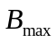和谷值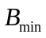，峰值和谷值分别对应着手机的短轴或长轴旋转至南北方向时测得的磁场大小，由此计算磁场的水平分量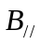。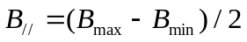。
- 测量地磁场的垂直分量：将手机沿“南北”方向水平放置，并沿此方向的轴旋转手机，记录磁场在竖直方向（X或Z）的磁场的峰值和谷值，由此计算磁场的垂直分量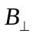。
- 由测得的水平分量和垂直分量计算磁感应强度大小和磁倾角。下面左右两图分别为测量水平方向和垂直方向分量时磁力计的显示。

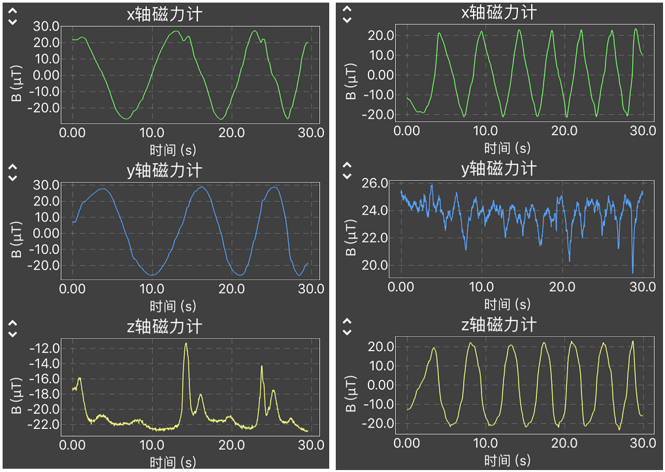

五、数据记录：
组号： 01 ；姓名 莫卓儒

表1：水平方向的磁场值记录
测量次数 | 磁场 | 周期1 | 周期2 | 周期3 | 周期4
1 | B_max(μT) | 48.63 | 49.94 | 53.44 | 53.25
1 | B_min(μT) | -38.06 | -38.38 | -38.88 | -38.94
1 | B_∥(μT) | 43.345 | 44.16 | 46.16 | 46.095
2 | B_max(μT) | 46.06 | 46 | 46.12 | 46.06
2 | B_min(μT) | -38.06 | -37.9 | -38.3 | -38
2 | B_∥(μT) | 42.06 | 41.95 | 42.21 | 42.03
3 | B_max(μT) | 46.43 | 46.13 | 47.93 | 48.31
3 | B_min(μT) | -38.25 | -38.25 | -38.94 | -39.19
3 | B_∥(μT) | 42.34 | 42.19 | 43.435 | 43.75
4 | B_max(μT) | 48.68 | 47.87 | 45.68 | 48.32
4 | B_min(μT) | -38.94 | -39.13 | -39.56 | -39.5
4 | B_∥(μT) | 43.81 | 43.5 | 42.62 | 43.91
5 | B_max(μT) | 46.31 | 46.68 | 49.25 | 48.87
5 | B_min(μT) | -38.68 | -38.81 | -38.56 | -39.25
5 | B_∥(μT) | 42.495 | 42.745 | 43.905 | 44.06
表2：垂直方向的磁场值记录
测量次数 | 磁场 | 周期1 | 周期2 | 周期3 | 周期4
1 | B_max(μT) | 30.51 | 35.25 | 36.25 | 37.63
1 | B_min(μT) | 26.31 | 28.51 | 22.25 | 20.86
1 | B_⊥(μT) | 2.1 | 3.37 | 7 | 8.385
2 | B_max(μT) | 38.25 | 35.75 | 34.75 | 36.18
2 | B_min(μT) | 29.87 | 26.51 | 24.56 | 27.38
2 | B_⊥(μT) | 4.19 | 4.62 | 5.095 | 4.4
3 | B_max(μT) | 36.68 | 37.18 | 36.87 | 36.87
3 | B_min(μT) | 29.87 | 31.82 | 32.43 | 30.51
3 | B_⊥(μT) | 3.405 | 2.68 | 2.22 | 3.18
4 | B_max(μT) | 36.25 | 34.81 | 35.75 | 35.56
4 | B_min(μT) | 31.31 | 30.06 | 31.12 | 29.31
4 | B_⊥(μT) | 2.47 | 2.375 | 2.315 | 3.125
5 | B_max(μT) | 35.37 | 34.68 | 34.31 | 39.75
5 | B_min(μT) | 21.06 | 27.06 | 25.51 | 25.32
5 | B_⊥(μT) | 7.155 | 3.81 | 4.4 | 7.215

六、数据处理

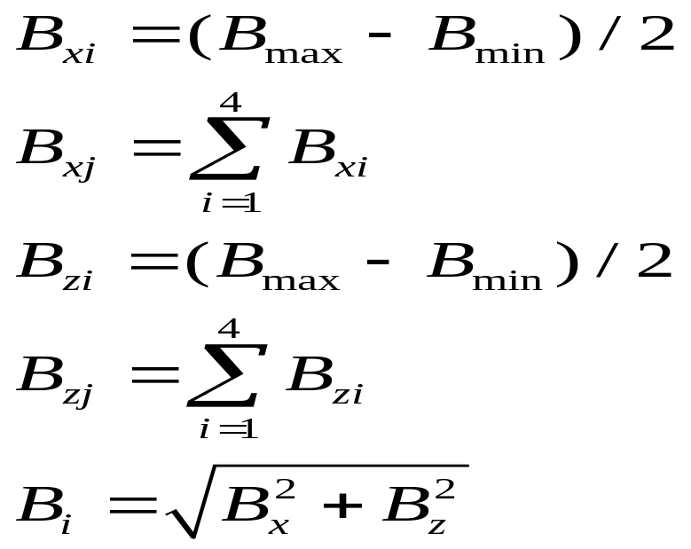

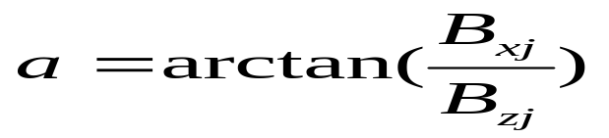

我们可以得到以下数据
序号 | B(||i)平均值(μT) | B(⊥i)平均值(μT) | Bi(μT) | 磁倾角α_i(°)
1 | 44.94 | 5.21 | 45.241 | 0.1154
2 | 42.06 | 4.57 | 42.30755 | 0.1082
3 | 42.93 | 2.87 | 43.02583 | 0.0668
4 | 43.46 | 2.57 | 43.53592 | 0.0591
5 | 43.31 | 5.65 | 43.67698 | 0.1297
表3：计算磁倾角与磁场大小
测量次数 | 1 | 2 | 3 | 4 | 5
磁倾角α(°) | 0.1154 | 0.1082 | 0.0668 | 0.0591 | 0.1297
磁场大小 | 45.241 | 42.307 | 43.026 | 43.536 | 43.677

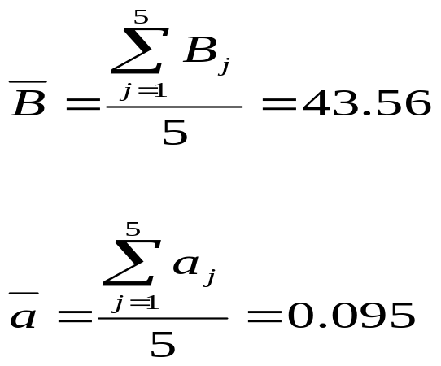

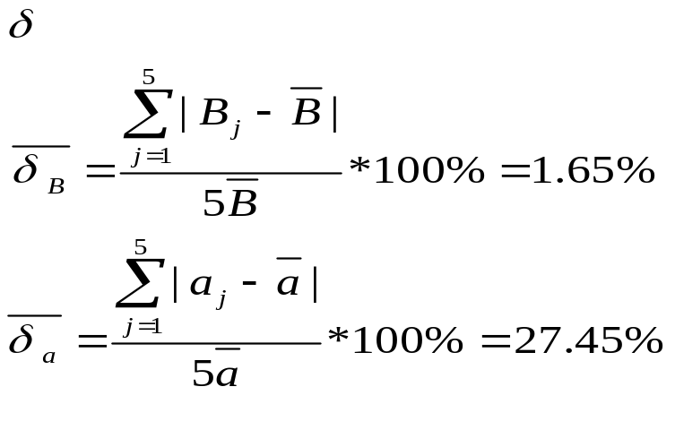

七、结果陈述：

综上
磁场大小为43.56，相对误差为1.65%
磁倾角约为0.095°，相对误差为27.45%

八、实验总结与思考题
1、简述地磁场的作用。
地磁场图记录了地球表面各点的地磁场的基本数据和它们的变化规律，它是航海、航空、军事以及地质工作不可缺少的工具。船舶和飞机航行时，用磁罗盘测得的是地磁方位角，因此只有知道了当时当地的磁偏角数值，才能确定地理方位和航行路线。

2、测量水平分量时的X和Y轴磁力计测量值有什么关系？
X和Y轴的磁力计测量峰值和谷值的差值相等，且周期相近

3、测量水平分量时的Z轴磁力计和测量垂直分量时的Y轴磁力计的值变化的原因有哪些？
位置是否水平，方向是否对其，旋转时是否频率稳定

指导教师批阅意见：

成绩评定：

预习  （20分） | 操作及记录  （40分） | 数据处理与结果陈述30分 | 思考题  10分 | 报告整体  印 象 | 总分

数据

组号 01 姓名：莫卓儒 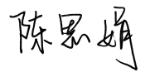 38分

附页1：当堂数据记录
数据记录
表1：水平方向的磁场值记录
测量次数 | 磁场 | 周期1 | 周期2 | 周期3 | 周期4
1 | B_max(μT) | 48.63 | 49.94 | 53.44 | 53.25
1 | B_min(μT) | -38.06 | -38.38 | -38.88 | -38.94
1 | B_∥(μT)
2 | B_max(μT) | 46.06 | 46 | 46.12 | 46.06
2 | B_min(μT) | -38.06 | -37.9 | -38.3 | -38
2 | B_∥(μT)
3 | B_max(μT) | 46.43 | 46.13 | 47.93 | 48.31
3 | B_min(μT) | -38.25 | -38.25 | -38.94 | -39.19
3 | B_∥(μT)
4 | B_max(μT) | 48.68 | 47.87 | 45.68 | 48.32
4 | B_min(μT) | -38.94 | -39.13 | -39.56 | -39.5
4 | B_∥(μT)
5 | B_max(μT) | 46.31 | 46.68 | 49.25 | 48.87
5 | B_min(μT) | -38.68 | -38.81 | -38.56 | -39.25
5 | B_∥(μT)
表2：垂直方向的磁场值记录
测量次数 | 磁场 | 周期1 | 周期2 | 周期3 | 周期4
1 | B_max(μT) | 30.51 | 35.25 | 36.25 | 37.63
1 | B_min(μT) | 26.31 | 28.51 | 22.25 | 20.86
1 | B_⊥(μT)
2 | B_max(μT) | 38.25 | 35.75 | 34.75 | 36.18
2 | B_min(μT) | 29.87 | 26.51 | 24.56 | 27.38
2 | B_⊥(μT)
3 | B_max(μT) | 36.68 | 37.18 | 36.87 | 36.87
3 | B_min(μT) | 29.87 | 31.82 | 32.43 | 30.51
3 | B_⊥(μT)
4 | B_max(μT) | 36.25 | 34.81 | 35.75 | 35.56
4 | B_min(μT) | 31.31 | 30.06 | 31.12 | 29.31
4 | B_⊥(μT)
5 | B_max(μT) | 35.37 | 34.68 | 34.31 | 39.75
5 | B_min(μT) | 21.06 | 27.06 | 25.51 | 25.32
5 | B_⊥(μT)

表3：计算磁倾角与磁场大小
测量次数 | 1 | 2 | 3 | 4 | 5
磁倾角α(°) | 0.1154 | 0.1082 | 0.0668 | 0.0591 | 0.1297
磁场大小 | 45.241 | 42.307 | 43.026 | 43.536 | 43.677

水平方向的磁场值记录

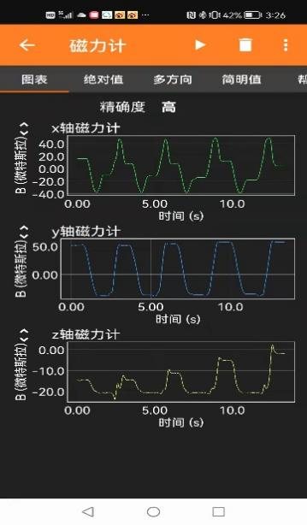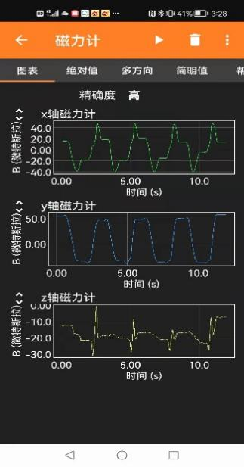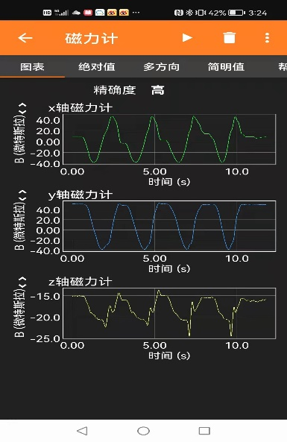
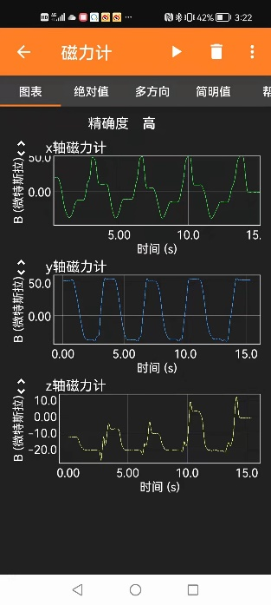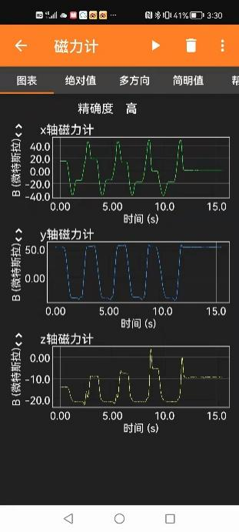

垂直方向的磁场值记录

